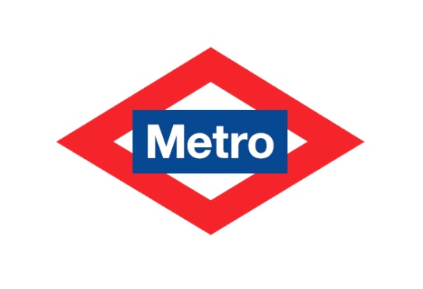
Mate
PROBLEMAS TIPO TRANSFORMACIÓN 38
MARIANO RUIZ BUENO 2015/16 (5º/6º PRIMARIA)
TIENES LAS OPERACIONES (TODAS NECESARIAS) PARA RESOLVER ESTOS DOS PROBLEMAS. COMPLETA LOS ENUNCIADOS SEGÚN CORRESPONDA.
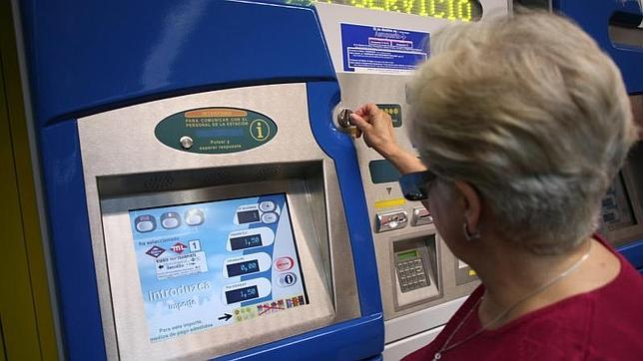

Datos: 3 x 12,20 = 36,60 // 50 – 38,10 = 11,90 // 10 x 1,50 = 15
15 – 12,20 = 2,80 // 36,60 + 1,50 = 38,10

Problema 1º) Un billete sencillo cuesta……..euros y un bono de…… viajes cuesta…… euros. Si he de utilizarlo 10 veces en una semana para un recorrido de 4 estaciones, ¿cuánto dinero te ahorras por usar el bono en lugar de billetes sencillos?

Problema 2º) Voy a utilizar durante un mes de 31 días (sólo una vez al día) el metro de Madrid para un recorrido de 4 estaciones. Para ahorrarme dinero he decidido comprar…….bonos de……viajes mas…… billete sencillo. Lo pagaré con un billete de……euros. ¿Cuánto me devolverán?

